|  |  |  |
| --- | --- | --- |
| C:\Users\PC\AppData\Local\Microsoft\Windows\INetCache\Content.MSO\3D4735EA.tmp |  |  |
| **Codice Meccanografico**  **CLIC830004**  **Codice Univoco**  **UF1UIV** | **ISTITUTO COMPRENSIVO  “DON L. MILANI”**  **CALTANISSETTA**  **Via Filippo Turati s.n. – 93100 Caltanissetta**  **Tel 0934 598587 clic830004@istruzione.it clic830004@pec.istruzione.it www.icdonmilanicl.edu.it** | **Codice Fiscale 92062090854**  **Codice IPA**  **icdlm** |

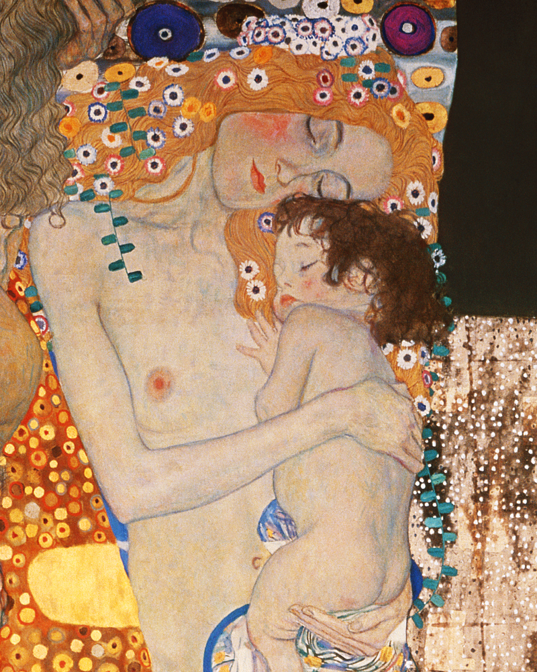

La scuola che accoglie

Ci sono vari modi per

prendersi cura di una persona,

le puoi chiedere se ha mangiato,

se è coperta abbastanza, se ha dormito.

Oppure, puoi domandarle se è felice, se ha pianto,

se ha il cuore spezzato e ha bisogno di aiuto.

Sono sempre solo parole,

ma le prime accudiscono il corpo,

le seconde nutrono l’anima

Paola Felice

Nome e cognome alunno _________________________________

Sezione _____________________________________

NOTIZIE PERSONALI SUL BAMBINO

AUTONOMIA NELLA PULIZIA PERSONALE

* Ha acquisito il controllo sfinterico pipì cacca

AUTONOMIA NELL’ALIMENTAZIONE

* Mangia: da solo deve essere incoraggiato aiutato imboccato sta seduto mentre mangia  beve con il bicchiere usa le posate

IN PRESENZA DI PARTICOLARI PATOLOGIE O ALLERGIE ALIMENTARI I GENITORI SONO TENUTI AD INFORMARE LA DIREZIONE DELLA SCUOLA E PRESENTARE CERTIFICAZIONE MEDICA.

Allergico intollerante

a___________________________________________________________________________

___________________________________________________________________________

CARATTERE

Il/la bambino/a è: tranquillo vivace irrequieto aggressivo timido espansivo introverso estroverso timoroso piange per ottenere qualcosa

* È sensibile: alla dolcezza all’incoraggiamento alla fermezza alla lode

al rimprovero

* Altro: _______________________________________________________________________

LINGUAGGIO

* La comunicazione e le richieste sono: chiare comprensibili non sempre comprensibili
* Risponde alle domande dell’adulto: generalmente sì non sempre con prontezza con timidezza in modo pertinente non sempre pertinente si limita al sì e al no
* Accompagna il linguaggio: con la mimica o la gestualità preferisce esprimersi

con gesti

* Ascolto: comprende quanto gli viene detto ascolta volentieri le storie mantiene l’ascolto per tempi lunghi solo per tempi brevi sembra non essere interessato all’ascolto

RELAZIONE

* Il/la bambino/a sta principalmente con:  i genitori con i nonni

altri ____________________________________

* Si rivolge ad altri adulti: senza timore con timore si ritrae
* Ha frequentato l’asilo nido?  SI NO
* Ha la possibilità di frequentare altri bambini? SI  NO  IN PARTE

PSICO MOTRICITÀ

* Si muove:  con disinvoltura con prudenza
* Supera gli ostacoli: senza timore li evita cerca l’aiuto dell’adulto
* Usa attrezzature motorie: altalena scivolo bicicletta monopattino

altro_______________________________________________________________________

* Utilizza strumenti mass mediali: TV computer videogiochi altro _______________
* Usa materiale tipo: (forbicine, colla, pastelli, pennarelli) Si NO IN PARTE
* Gli piace sfogliare libri e/o giornali? Si NO IN PARTE
* Con chi preferisce giocare? ______________________________________________________
* Come usa i propri giocattoli? li cura  li conserva li mette in comune con gli altri
* li riordina  li utilizza in modo appropriato li abbandona subito dopo averli presi altro_________________________________________________________________________

Cosa gli piace fare?___________________________________________________________________

NOTIZIE PERSONALI CHE I GENITORI INTENDONO FORNIRE

---------------------------------------------------------------------------------------------------------------------------------------------------------------------------------------------------------------------------------------------------------------------------------------------------------------------------------------------------------------------------------------------------------------------------------------------------------------------------------------------------------------------------------------------------------------------------------------------------------------------------------------------------------------------------------------------------

Firma genitore -------------------------------------------------------------------------

Firma genitore -------------------------------------------------------------------------

**RECAPITI TELEFONICI**

ALUNNO/A _________________________________________________________________________

TEL. ABITAZIONE_____________________________________________________________________

CELL. PADRE_____________________________________________________________________

COGNOME MADRE __________________________________________________________________

CELL. MADRE _______________________________________________________________________

ALTRI RECAPITI______________________________________________________________________

___________________________________________________________________________________

___________________________________________________________________________________

anno scolastico 2023/2024